**值 班 专 报**

**第155期**

**2024年6月3日**

每日情况汇总〔2024〕第155期

[天气预报]

天气：晴；温度：15℃~28℃；风向：西北风。

【消防要情】

无

【灭火救援】

6月2日8时至6月3日8时，全市共接警出动4起。其中，火灾2起，抢险救援和社会救助2起，共出动消防车8台次、消防救援人员20人次。

**典型火灾：无**

【综合信息】

截止6月2日8时40分支队对火灾录入情况进行抽查，根据《火灾与警情统计系统应用管理暂行规定》要求，各队站无迟报警情。

6月2日15时50分，总队利用指挥视频系统对盘锦支队当日指挥长坐班值守情况进行抽查，按照要求坐班值守。

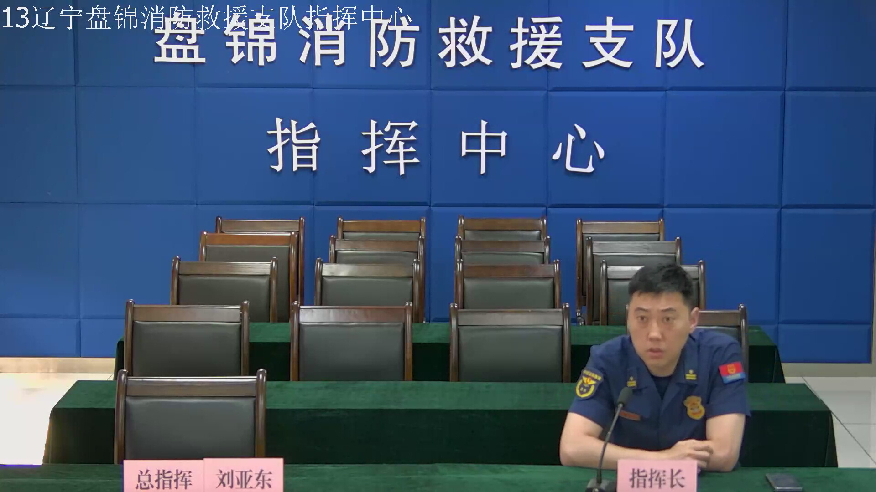

【全勤抽查】

6月3日8时30分，支队对滨海大道消防站、岳山街消防站交接班情况进行抽查，**除城北街消防站、红海滩大街消防站、向海大道消防站未按要求上报交接班照片外**，其余各队站按时上报、值班人员全部在岗在位。



【车辆监控】

6月3日，支队利用车辆监控系统对岳山街消防站、兵工街消防站执勤车辆及行政车辆行驶情况进行抽查，岳山街消防站、兵工街消防站车辆行驶状态平稳。

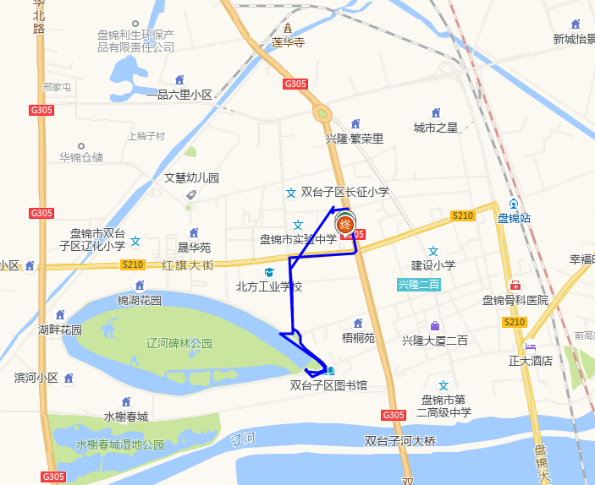 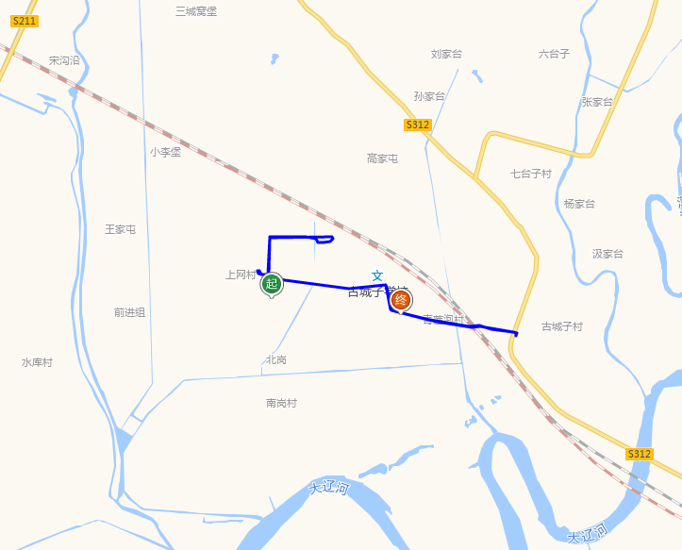

【业务训练】

指挥中心 编辑人：赵春浩 刘忠宝